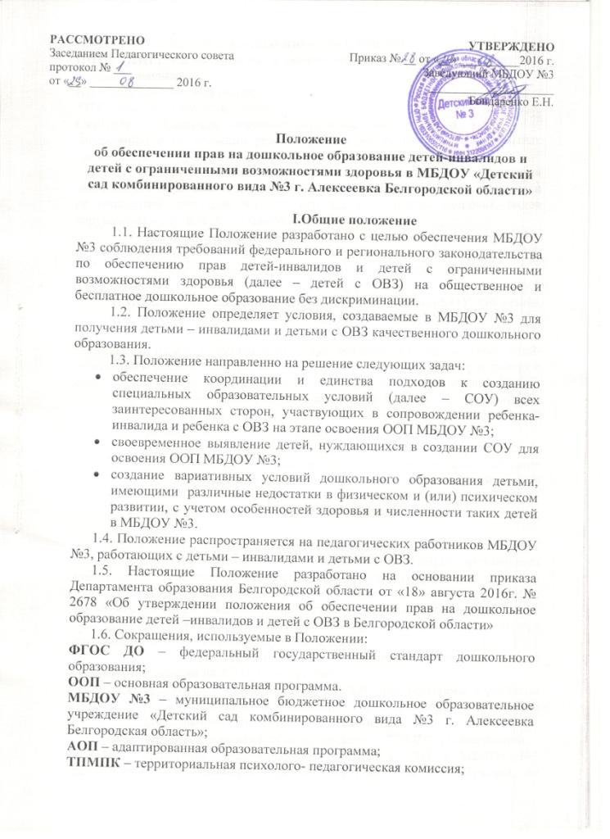

ПМПк – психолого-медико-педагогический консилиум;
ИПРА (ИПР) – индивидуальная программа реабилитации или абилитации ребенка-инвалида;
КЦ – консультативный центр;
ТНР – тяжелые нарушения речи;
СанПиН – Санитарно-эпидемиологические требования к устройству, содержанию и организации режима работы дошкольных образовательных организаций.
1.7. С целью обеспечения вариативных возможностей получения дошкольного образования детьми-инвалидами и детьми с ОВЗ в зависимости от конкретной ситуации (численности детей, состояния здоровья, видов нарушений) в МБДОУ №3 создаються условия:
- для организации инклюзивного дошкольного образования;
- для получения дошкольного образования в семейной форме (в рамках деятельности консультативного центра – далее КЦ).

II.Порядок организации деятельности по созданию СОУ для детей-инвалидов и детей с ОВЗ в МБДОУ №3

2.1. С целью повышения качества дошкольного образования детей-инвалидов и детей с ОВЗ МБДОУ №3 организует индивидуальную работу с семьями, имеющими детей-инвалидов, по следующим направлениям:
- информирование семей о наличии в МБДОУ №3 условий для детей-инвалидов и детей с ОВЗ с учетом их особенностей развития и состояния здоровья;
- оказание методической, психолго-педагогической, диагностической и консультационной помощи семье на этапе получения ребенком-инвалидом дошкольного образования в форме семейного образования в КЦ МБДОУ №3;
- реализация АОП в МБДОУ №3 для детей-инвалидов и детей с ОВЗ.
2.2. С целью своевременного выявления детей, нуждающихся в СОУ для освоения ООП МБДОУ №3, специалистами ПМПк организуется комплексное обследование всех воспитанников детского сада.
2.3. Комплексное обследование детей специалистами ПМПк проводиться с письменного согласия родителей (законного представителя).
2.4. Направление детей на ТПМПК осуществляется с письменного согласия родителей (законного представителя).
2.5. Основными причинами для первичного или повторного направления ребенка на ТПМПК могут быть:
- трудности в освоении ООП МБДОУ №3, проблемы в развитии речи, проблемы в поведении, препятствующие получению дошкольного образования без создания СОУ;
- уточнение или изменение ранее данных ТПМПК рекомендаций.
2.6. Зачисление детей-инвалидов и детей с ОВЗ в МБДОУ №3 регламентируется Правилами приема воспитанников на обучение по образовательной программе дошкольного образования а МБДОУ №3. Дети с ОВЗ принимаются на обучение по АОП только по рекомендации ТПМПК и с письменного согласия родителей (законных представителей).
2.7. При зачисление ребенка-инвалида в ДОО, специалистами ПМПк осуществляется его обследование с целью определения необходимости создания СОУ (прохождения ТПМПК).
2.8. МБДОУ №3 осуществляет информирование родителей (законных представителей0 о созданных в детском саду специальных условий для детей-инвалидов и детей с ОВЗ, размещая сведения об учреждении на официальном сайте.
2.9. Заключение ТПМПК и/или ИПРА, представленное в детский сад является основанием для создания СОУ для детей-инвалидов и детей с ОВЗ в рамках компетенции администрации МБДОУ №3.
2.10. Заведующий МБДОУ №3 обеспечивает создание необходимых кадровых условий в рамках свой компетенции: вносит изменения в штатное расписание, обеспечивает своевременное прохождение педагогическими работниками курсов повышения квалификации и др. кадровые условия также могут быть созданы в рамках организации сетевого взаимодействия с другой образовательной организацией.
2.11. Заведующий МБДОУ №3 обеспечивает создание необходимых материально-технических условий.
2.12. Разработка комплекса мероприятий по реализации рекомендаций ТПМПК и/или ИПРА осуществляется специалистами ПМПк. Порядок деятельности ПМПк регламентируется Положением о деятельности психолого-медико-педагогического консилиума МБДОУ №3.
2.13. Содержание образования и СОУ для воспитанников с ОВЗ определяются АОП, а для детей-инвалидов также ИПРА.

III.Создание условий для организации инклюзивного дошкольного образования

3.1. Инклюзивное образование признается как закономерный этап развития системы специального (коррекционного) образования, обеспечивающий расширенный доступ к образованию и включению ребенка с ОВЗ а образовательный процесс.
3.1.1. Инклюзивное образование в МБДОУ №3 строиться на следующих принципах:
- принцип индивидуального подхода, предполагающий выбор форм, методов и средств обучения и воспитания с учетом индивидуальных образовательных потребностей каждого из детей группы;
- принцип поддержки самостоятельно активности ребенка, определяющий создание условий для самостоятельной активности ребенка как важного условия успешности инклюзивного образования;
- принцип активного включения в образовательный процесс всех его участников, предполагающий создание условий для понимания и принятия друг друга с целью достижения плодотворного взаимодействия на гуманистической основе;
- принцип междисциплинарного подхода, определяющий комплексный подход к определению и разработке методов и средств воспитания и обучения;
- принцип вариативности в МБДОУ №3 образования;
- принцип партнерского взаимодействия с семьями воспитанников: эффективность усилий педагогов возможна при поддержке родителей (законных представителей).
3.1.2. Инклюзивное образование детей-инвалидов и детей с ОВЗ реализуется в форме образования воспитанников в группах комбинированной направленности полного дня пребывания (для детей одного возраста).
3.1.3. Группы комбинированной направленности создаются для здоровых детей и детей, имеющих нарушение речи.
3.1.4. Выбор образовательного и реабилитационного маршрута ребенка-инвалида и ребенка с ОВЗ, в том числе формы и степени его инклюзии (интеграции) в образовательную среду МБДОУ №3 осуществляется на основании рекомендаций и заключений ТПМПК, исходя из потребностей, особенностей развития и возможностей ребенка с непосредственным участием родителей (законных представителей).
3.1.5. Формы и степень образовательной интеграции и социализации ребенка-инвалида и ребенка с ОВЗ отражаются в АОП МБДОУ №3 и могут варьироваться в зависимости от степени выраженности недостатков его психического и (или) физического развития.

IV. Создание условий для получения детьми- инвалидами и детьми с ОВЗ дошкольного образования на дому и в форме семейного
образования

4.2. Помимо получения дошкольного образования в детском саду по АОП ДО, дошкольное образование может быть получено в форме семейного образования.
4.2.1. При получении детьми образования в форме семейного образования родители (законные представители) имеют право на получение методической, психолого-педагогической, диагностической и консультативной помощи в рамках деятельности КЦ МБДОУ №3 без взимания платы.
4.2.2. Консультационный центр, созданный на базе МБДОУ №3, является ее структурным подразделением.
4.3.3. Порядок организации и функционирования КЦ МБДОУ №3 регламентируется Положением о Консультационном центре предоставления методической, психолого-педагогической, диагностической и консультативной помощи родителям (законным представителям) несовершеннолетних обучающихся, обеспечивающим получение детьми дошкольного образования в форме семейного образования.

V. Психолого-педагогическое сопровождение детей –инвалидов и детей с ОВЗ

5.1. Психолого-педагогическое сопровождение детей-инвалидов и детей с ОВЗ представляет собой систему психолого-педагогической поддержки, направленную на создание благоприятных условий успешной социализации и оказание психолого-педагогической помощи детям-инвалидам детям с ОВЗ, испытывающим трудности в освоении образовательной программы дошкольного образования.
5.2. целью психолого-педагогического сопровождения детей-инвалидов и детей с ОВЗ является обеспечение доступности дошкольного образования, создание равных стартовых возможностей при поступлении в школу, организация психолого-педагогической поддержки семьи и повышение компетенции родителей в вопросах воспитания и развития детей-инвалидов и детей с ОВЗ.
5.3. Психолого-педагогическое сопровождение детей –инвалидов и детей с ОВЗ включает в себя:
- психолого-педагогическое обследование детей-инвалидов и детей с ОВЗ для определения индивидуальных особенностей и ресурсов;
- коррекционно-развивающую работу с детьми-инвалидами и детьми с ОВЗ в форме индивидуальных и групповых занятий;
- психолого-педагогическое консультирование родителей (законных представителей) и педагогических работников.
5.4. Организацию психолого-педагогическое сопровождения детей-инвалидов и детей с ОВЗ в образовательной организации осуществляет ПМПк.
5.5. В рамках своей деятельности ПМПк осуществляет:
- разработку адаптационной программы обучения;
- оценку качества ее реализации.
5.6.1. АОП для ребенка-инвалида и ребенка с ОВЗ включает
индивидуально-ориентированный план (приложение №1) с указанием периодичности получения психолого-педагогической (образовательной, медицинской и др.) помощи, мероприятия по профилактике физических, интеллектуальных и эмоционально-личностных нарушений.

VI.Логопедическая помощь детям-инвалидам и детям с ОВЗ

6.1. Логопедическая помощь детям- инвалидам и детям с ОВЗ представляет собой систему коррекционно-развивающих мероприятий, направленных на создание необходимых условий для социально-коммуникативного и познавательного развития детей, их успешной социализации.
6.2. Задачи логопедической помощи:
- обеспечение современного выявления воспитанников с нарушениями речевого развития, преодоления речевых нарушений и профилактика вторичных отклонений в познавательном и социально-коммуникативном развитии;
- обеспечение охраны и укрепления физического и психологического здоровья воспитанников, имеющих нарушение речевого развития;
- взаимодействие педагогических работников детского сада с семьями воспитанников в осуществлении образовательной и коррекционно-развивающей деятельности с детьми, имеющими речевые нарушения;
- коррекция речевых нарушений и обеспечение равных стартовых возможностей при поступлении в школу.
6.3. Логопедическая помощь оказывается воспитанникам с ОВЗ дошкольного возраста в следующих организационных формах:
- в группах комбинированной направленности;
- в логопедическом пункте.
6.4. Нарушение речевого развития может быть как основным нарушением у детей-инвалидов и детей с ОВЗ (первичная речевая патология), так и сопутствующим.
6.5. Выделяются следующие группы детей с первичной речевой патологией в зависимости от степени тяжести проявления речевого нарушения:
- для детей с фонематическим, фонетико-фонематическим недоразвитием;
- для детей с тяжелыми нарушениями речи (все остальные речевые нарушения).
6.5.1. Группы комбинированной направленности для детей с нарушениями речи создаются:
- для детей с фонематическим, фонетико-фонематическим недоразвитием;
- для детей с тяжелыми нарушениями речи.
6.5.2. Содержание дошкольного образования для детей с ОВЗ с первичной речевой патологией отражается в АОП МБДОУ №3, разработанной рабочей группой педагогов из специалистов ПМПк с учетом ООП МБДОУ.
6.5.3. В группах комбинированной направленности осуществляется параллельная реализация ООП и АОП МБДОУ №3.

